المحاضره البث المباشر الاولى
الاسعفات الاولية
الاسعفات الاولية اهداف الوحده
الهدف الاول المهاري:
التعرف علي طرق الاسعافات الاولية للحروق و الاصابات المختلفة
ان تستطيع اجراء عملية الانعاش القلبي الرئوي و قبلة الحياه
الهدف الثاني المعرفي:
التعرف علي انواع درجات الحروق
تعرف علي الاصابات الرياضيه و انواعها
معرفة انواع المواد الكيميائيه الخطيرة وكذلك المواد السامه
الامام بمحتويات حقيبة الاسعافات الاولية
الهدف الثالث الوجداني:
اكتساب الثقه بنفس و خاصة بالمواقف الحرجه
الشعور بالرضى و الاستمتاع خلال اجراء لاسعافات الاوليه
ما هي الحروق:
ي تلك الاصابات التي تصيب الانسجة الجسم و التي تنشا من تعرض الجسم للحرارة او للمواد الكيميائية او الاشعاع
ما الحرائق التي تنشا من الحراره الرطبه ثل البخار و السوائل الساخنة يطلق عليها الحروق الرطبه
تختلف الحروق من حيث العمق و الحجم و الجسامة ويمكن ان تدمر الجلد و الانسجة و جزاء داخلية من الجسم
الحروق قد ترفق بحوداث و صدمات الان السائل الدموي يخرج من دورة الدموية الى منطقة الحروق
يقصد بالصدمة: هي حالة ضعف شديد للجسم الناتجة عن انخفاض حجم الدم او السوائل بالجسم نتيجة للنزيف
درجات الحروق
وتنقسم لعمقها الى ثلاثة انواع:
حروق الدرجة الاولى:لا تتعدى طبقة الجلد السطحية و علامتها هي ( الاحمرار –تغيرلون الجلد-التورم البسيط- الالم الشديد – لا تترك اثر بعد شفائها )
حروق الدرجة الثانية: لا تتعدى طبقة الجلد الداخلية وعلامتها هي ( الم شديد – احمرار شديد – فقاقيع ممتلئه بالسوائل – تورم و انتفاخ )
حروق الدرجة الثالثه: تمتد الى جميع الطبقات الجلد وقد تصل الى العظم و تكون هذه الحروق مؤلمه للغاية او لا يشعر بها في حالة تمدير نهايات العصبية و غالبا ما يصاحبها حولها حروق من درجة الثانية ممكن ان تهدد حياة الانسان
خطورة الحروق
تتوقف خطورة الحروق علي اربعة عوامل :
العمق المساحه الموضع العمر
اسئلة لتحديد مدى الخطوره:
هل هناك مشكله في التنفس في حالة الحروق حول الانف و الفم؟
هل الحروق منتشرة في اكثر من 10 % من الجسم؟
هل تاثرت مناطق ( الراس – الرقبة – الايدي – الاقدام – الاعضاء التناسلية )؟
هل المصاب بالحروق طفل ام شخص هرم؟
هل هناك امراض اخرى مثل ارتفاع الضغط و سكر؟
اساسيات تعامل الاولى مع الحروق
لا تستخدم الثلج لتبردة الحروق قد يؤدي ذلك الى اضرار اضافية
لا تضع الوصفات الشعبية علي الحروق
لا تفتح الفقاعات او انزالة الجلد الميت
لا ترفع الثياب الملتصقه علي المناطق المحروقه
لا تضغط علي المناطق المحروقة
الاسعافات الاولية للحروق الدرجة الاولى
لابد اولا من تحديد نوع الحرق و مصدره :حراري – كيميائي – كهربائي – اشعاعي حروق الشمس
ابعاد الشخص عن مصدر الحريق علي الفور
يتم وضع الماء البارد علي الحروق الحرارية وبكميات كبيره ويشترط لا تكون مثلجه
اذا كان ناتج عن قار يستخدم الماء البارد مع عدم ازالة القار
مراقبة التنفس لان الحروق تتسبب انسداد في ممرات الهواء لما تحدثة من تورم
لا يستخدم الثلج او الماء المثلج الا في حالة الجروح السطحية صغيره
بعد هدوء الحرق و وضع الماء البارد عليه يتم خلع الثياب او اي انسجه ملاصقة له اما في حالة التصاقها لا ينسح البتة بازالتها
يغطى الحرق بضمادة جافة معقمة لابعاد الهواء عنه
لا تحتاج الحروق البسيطه لعنايه طبيه متخصصه ولكن يتم غسلها بالماء و صابون
الاسعافات الاولية لحروق الدرجة الثانية و ثالثة :
اما بالنسبة لهاتين درجتين و التي يكون الاماكن المتاثره في الجسم تفوق نسبة ال 50% فهي تحتاج الى عناية طبية فائقه وفيها لابد منك
استرخاء المريض ويتم رفع الجزاء المحروق فوق مستوى القلب ان امكن
الحفظ علي درجة الحراره الجسم لان غالبا الشخص المحروق يشعر بالبرودة
استخدام الاوكسين وخاصة في حروق الوجة و الفم
اللجوء فورا الي اقرب مركز طبي او مستشفئ او استدعاء الاسعاف فورا
الاسعافات الاولية للحروق الكيميائية:
البعد عن مصدر الكيميائي الذي سبب الحرق
يستخدم الماء الجاري البارد بكميات كبيرة علي الحرق حتى وصول المساعدة الطبية
اذا تعرضت العين للحرق الكيميائي تغسل بماء دافئ من ناحية الانف لخروج الماد الكيميائية بعيدا عن الوجة لمدة 20 دقيقه او حتى وصول المساعدة الطبية
الاسعافات الاولية للحروق الكهربائيه:
لبعد عن مصدر الكهربائي الذي يسبب الحروق
تحديد عمق الحرق
غطية الحرق بمضادة جافة معقمه
لاتهدا الحروق باستخدام الماء
مراقبة ما اذا كانت وجد علامات تهدد حياة المصاب مثل عدم انتظام ضربات القلب او مشاكل التنفس
الوقاية و الاحتياطات
الانتباه التام اثناء تادية الاعمال المنزلية
وجود فتحات تهوية او منافذ هواء
وجود طفاية الحريق بالقرب من المطبخ
وجود اجهزة انذار للحريق
وجود حقيبة الاسعافات الاولية
تواجد ارقام هواتف الجهات المتخصصة
ابعاد جميع المواد الكيميائية عن متناوول الاطفال

اعراض تعرق للمواد الكيميائية الحروق في الجلد

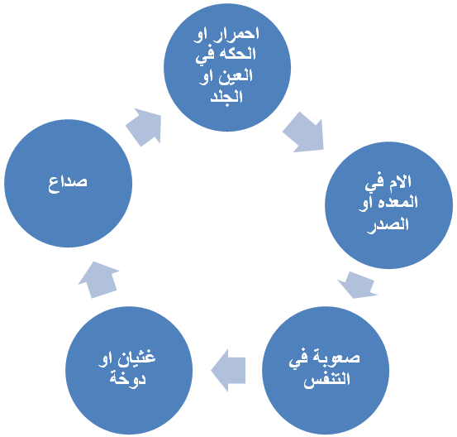
طرق دخول المواد الكيميائية للجسم
عن طريق الجهاز التنفسي :
وهو الاكثر شيوعا و سهوله ويتم حماية الجهاز التنفسي عن طريق ارتداء الكمامات
عن طريق الجلد:ومما يزيد من امتصاص المده عن طريق الجلد ارتفاع دؤجة الحرارة او وجود حروق او خدوش في الجلد ويتم حماية الجلد عن طريق استخدام ملابس الواقية المناسبة
عن طريق الجهاز الهضمي:ويمكن حماية من دخول المواد الكيميائية عن طريق الحرص علي عدم تناول اي اطعمه مجهولة المصدر

